TEMA 4: Executarea salutului (onorului) militar.
- Executarea salutului (onorului) militar de pe loc şi din mers cu şi fără armă.

Salutul (onorul) militar se execută cu promptitudine şi vioiciune, cu respectarea exactă a regulilor poziţiei „drepţi"şi a mersului.
Pentru a executa salutul (onorul) militar de pe loc în afara formaţiei, cu capul descoperit, la trei patru paşi de comandant (superior) militarul se întoarce cu faţa către acesta, ia poziţia „drepţi" şi îl priveşte în faţă, întorcînd după el capul.
Dacă militarul este cu capul acoperit, atunci, în plus, duce cu vioiciune, pe calea cea mai scurtă, mîna dreaptă la coifură, astfel ca degetele să fie alăturate, palma întinsă, degetul mijlociu să atingă partea de jos a acesteia (lîngă cozoroc), iar cotul să fie pe linia şi la înălţimea umărului (fig. 11). La întoarcerea capului către comandant (superior) poziţia mîinii la coifură rămîne fără schimbări (fig. 12).
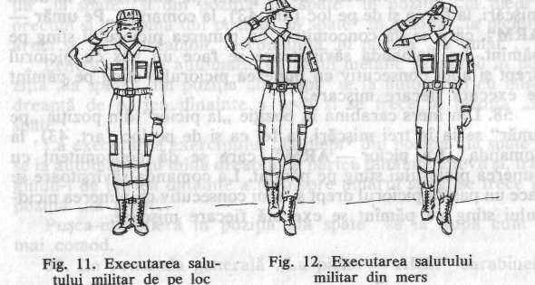

Cînd comandantul (superiorul) a trecut, militarul care execută salutul întoarce scurt capul înainte şi lasă, în acelaşi timp, mîna dreaptă cu repeziciune în jos.
Pentru a executa salutul militar din mers în afara formaţiei, cu capul descoperit, la trei-patru paşi de comandant (superior), militarul, odată cu punerea piciorului stîng pe pă-mînt, opreşte mişcarea mîinilor, întoarce scurt capul spre cel salutat şi, continuînd mersul, îl priveşte în faţă. După ce trece de comandant (superior), militarul care salută întoarce capul înainte şi continuă mişcările mîinilor.
Dacă militarul este cu capul acoperit, atunci, odată cu punerea piciorului stîng pe pămînt, întoarce capul spre cel salutat şi duce mîna dreaptă la coifură, iar mîna stîngă o ţine nemişcată lîngă coapsă (fig. 12) ; după ce a trecut de comandant (superior), odată cu punerea piciorului stîng pe pămînt, întoarce capul înainte, iar mîna dreaptă o lasă în jos.
La depăşirea comandantului (superiorului) salutul militar se execută începînd cu primul pas al depăşirii. Incepînd cu pasul al doilea, capul se întoarce înainte şi mîna dreaptă se lasă în jos.
Dacă mîinile militarului sunt ocupate cu poveri, atunci salutul militar se execută prin întoarcerea capului către comandant (superior).

2. Executarea salutului (onorului) militar de pe loc si din mers cu arma.
Executarea salutului militar cu arma de pe loc în afara formaţiei se face ca şi fără armă (art. 60) ; totodată, poziţia armei, cu excepţia carabinei pe umăr, nu se schimbă şi mîna nu se duce la coifură. La executarea salutului militar cu carabina în poziţia „pe umăr", aceasta se ia, în prealabil, „la picior".
Cu arma în poziţia „la spate" salutul militar se execută prin ducerea mîinii drepte la coifură.
Pentru executarea salutului militar din mers în afara formaţiei cu arma în poziţia „la picior" sau „la piept", la trei-patru paşi de comandant (superior), odată cu punerea piciorului stîng pe pămînt, se întoarce capul către acesta şi se opreşte mişcarea mîinii libere ; cu arma în poziţia „la spate", în plus, se duce mîna la coifură.
La executarea salutului militar cu carabina în poziţia „pe umăr" mîna dreaptă continuă mişcările.
Executarea salutului militar la comanda „Pentru onor spre dreapta (stînga, înainte), prezentaţi — ARM" cu carabina în poziţia „la picior" se realizează în două mişcări:

fig. 13. Executarea salutului militar cu carabina în poziţia „pentru onor"
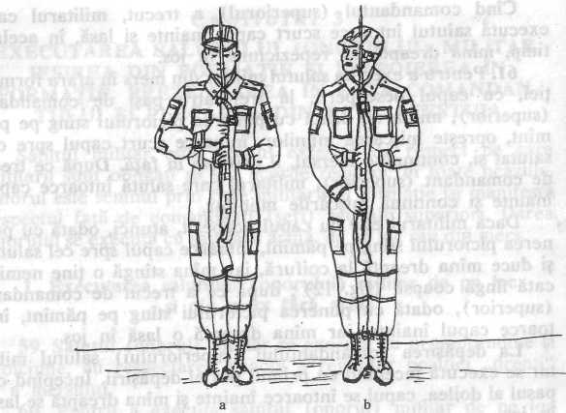
mişcarea întîi — se ridică carabina cu mîna dreaptă, se ţine vertical, cu ţeava în dreptul mijlocului pieptului, cu foaia înălţătorului înspre sine ; odată cu aceasta, cu mîna stingă
se apucă carabina de uluc (patru degete — dinainte pe magazie, iar degetul mare — sub foaia înălţătorului), mîna stingă — la nivelul centurii (fig. 13, a) ; mişcarea a doua — mîna dreaptă se trece pe gîtul patului şi se susţine cu ea carabina astfel ca degetul mare să fie dinapoi, iar celelalte degete, alăturate şi întinse, să se afle pieziş dinainte pe gîtul patului (fig. 13, b). Concomitent cu executarea mişcării a doua, se întoarce capul spre dreapta (stînga) şi se urmăreşte cu privirea comandantul, întorcînd capul după acesta.
Din poziţia „pentru onor" carabina se ia în poziţia „la picior" la comanda „La picior — ARM".
La comanda prevestitoare capul se întoarce înainte, iar la cea săvîrşitoare se ia carabina la picior în trei mişcări:
  - mişcarea întîi — mîna dreaptă se trece în sus şi se apucă cu ea carabina de partea de sus a ulucului şi a apărătorii mîinii;
  - mişcarea a doua — se trece carabina la piciorul drept, astfel ca patul să se atingă de talpă ; cu mîna stîngă se ţine pe loc carabina de lîngă tubul baionetei;
  - mişcarea a treia — mîna stîngă se lasă cu repeziciune în jos, iar cu mîna dreaptă se pune carabina încet pe pămînt.
Darea salutului militar prin executarea procedeului „pentru onor" cu carabina se realizează numai de către sub unităţi, cînd ele se află în formaţie de pe loc.
La comanda „Pentru onor spre dreapta (stînga, înainte), prezentaţi — ARM" carabinele se iau în poziţia „pentru onor" ; toţi militarii, care se află în formaţie, iau poziţia „drepţi" şi concomitent întorc capul către comandant, urmă-rindu-1 cu privirea. Dacă în formaţie militarii sunt cu automate, mitraliere şi aruncătoare portative, atunci poziţia acestora nu se schimbă.

- Ieşirea din formaţie şi înapoierea în formaţie. Prezentarea în faţa comandantului şi plecarea din faţa acestuia.

Pentru ieşirea militarului din formaţie se dă comanda de exemplu, „Soldat Pîntea. in faţa formaţiei la atîţia paşi —MARŞ" sau „Soldat Pîntea. La mine (pas alergător, fuga) —MARŞ". Militarul, auzindu-şi numele, răspunde: „Ordonaţi", iar la comanda de ieşire (chemare) din formaţie răspunde: „Am înţeles". La prima comandă militarul, în pas de defilare, iese din formaţie, executînd numărul de paşi indicaţi, nuraă-rînd de la rîndul întîi, se opreşte şi se întoarce cu faţa spre frontul formaţiei. La comanda a doua militarul, făcînd unu- doi paşi de la rîndul întîi înainte, din mers se întoarce spre
comandant, pe drumul cel mai scurt, în pas de defilare (în fugă) se apropie de el şi, oprindu-se la doi-trei paşi, raportează despre prezentare, de exemplu : „Domnule locotenent. Soldatul PÎNTEA s-a prezentat la ordinul dumneavoastră" sau „Domnule colonel. Căpitanul PETRESCU s-a prezentat la ordinul dumneavoastră". La ieşirea din rîndul al doilea militarul pune uşor mîna stîngă pe umărul militarului din faţa lui, care face un pas înainte şi, fără a alătura piciorul drept, un pas spre dreapta, lasă să treacă militarul, care iese din formaţie, apoi îşi reocupă locul.
La ieşirea militarului din rîndul întîi locul lui este ocupat de militarul care stă înapoia sa din rîndul al doilea.
La ieşirea militarului din coloana cîte doi, cîte trei el iese din formaţie în direcţia celui mai apropiat flanc, întorcîndu-se în prealabil la dreapta (la stînga). Dacă alături se află alt militar, atunci acesta face un pas lateral cu piciorul drept (stîng) şi fără a aduce piciorul stîng (drept), un pas înapoi, lasă să treacă militarul care iese din formaţie, după care îşi reocupă locul.
Dacă militarul iese din formaţie cu arma, poziţia armei nu se schimbă, cu excepţia carabinei în poziţia „pe umăr", care din mers se ia „la picior".
Pentru înapoierea militarului în formaţie se dă coman da, de exemplu, „Soldat PÎNTEA. în formaţie — MARŞ" sau doar „Treceţi în formaţie".
La comanda „Soldat PÎNTEA" militarul, care stă cu faţa spre frontul formaţiei, auzindu-şi numele, se întoarce cu faţa către comandant şi răspunde „Ordonaţi", iar la comanda „In formaţie — MARŞ", dacă el este fără armă sau cu arma în poziţia „la spate", duce mîna la coif ură şi răspunde: „Am înţeles", se întoarce spre direcţia deplasării, odată cu primul pas, lasă mîna în jos, deplasîndu-se în pas de defilare şi, pe drumul cel mai scurt, îşi reocupă locul în formaţie.
Dacă se dă doar comanda „Treceţi în formaţie", atunci militarul se reîntoarce în formaţie fără întoarcere prealabilă către comandant.
Cînd se acţionează cu arma, după reîntoarcerea în formaţie, arma se ia în acea poziţie în care ea se află la militarii care stau în formaţie.
Dacă militarul se prezintă în faţa comandantului în afara formaţiei, atunci el, la cinci-şase paşi de acesta, trece în pas de defilare, la doi-trei paşi se opreşte şi, concomitent
cu alăturarea piciorului, duce mîna dreaptă la coifură, după care raportează despre prezentare. După terminarea raportului mîna o lasă în jos.
La prezentarea în faţa comandantului cu arma poziţia armei nu se schimbă, cu excepţia carabinei în poziţia „pe umăr", care se ia în poziţia „la picior" după oprirea militarului în faţa comandantului. Mîna la coifură nu se duce, cu excepţia cazului cînd arma se află în poziţia „la spate".
La plecarea din faţa comandantului militarul, primind permisiunea de plecare, duce mîna dreaptă la coifură şi răspunde : „Am înţeles", se întoarce spre direcţia deplasării, înce-
pînd cu primul pas, lasă mîna în jos şi, făcînd trei-patru paşi de defilare, continuă mersul în pas de manevră. La plecarea din faţa comandantului cu arma, poziţia acesteia nu se schimbă, cu excepţia carabinei, care din poziţia „la picior", la necesitate, se ia de către militar în altă poziţie după răspunsul „Am înţeles". Comandantul, dînd comanda de reîntoarcere a militarului în formaţie sau dîndu-i permisiunea să plece, duce mîna la coifură şi o lasă în jos.

